**«Как живёшь?»**

**Описание:** дети встают в круг, воспитатель показывает движения и произносит текст, дети повторяют движения.

Как живёшь? – Вот так! (показывают большой палец вверх)

Как идёшь? – Вот так! (шаг на месте)

Как бежишь? – Вот так! (бег на месте)

Ночью спишь? – Вот так! (руки под щёку)

Как берёшь? – Вот так! (прижимают руки к груди)

Как даёшь? – Вот так! (разводят руки в стороны)

Как шалишь? – Вот так! (крутят головой)

Как грозишь? – Вот так! (грозят пальцем)

Как скачешь? – Вот так! (прыгают на месте)

А плачешь? – Вот так! (трут глаза кулаками)

Топаешь? – Вот так! (топают)

Хлопаешь? – Вот так! (хлопают)

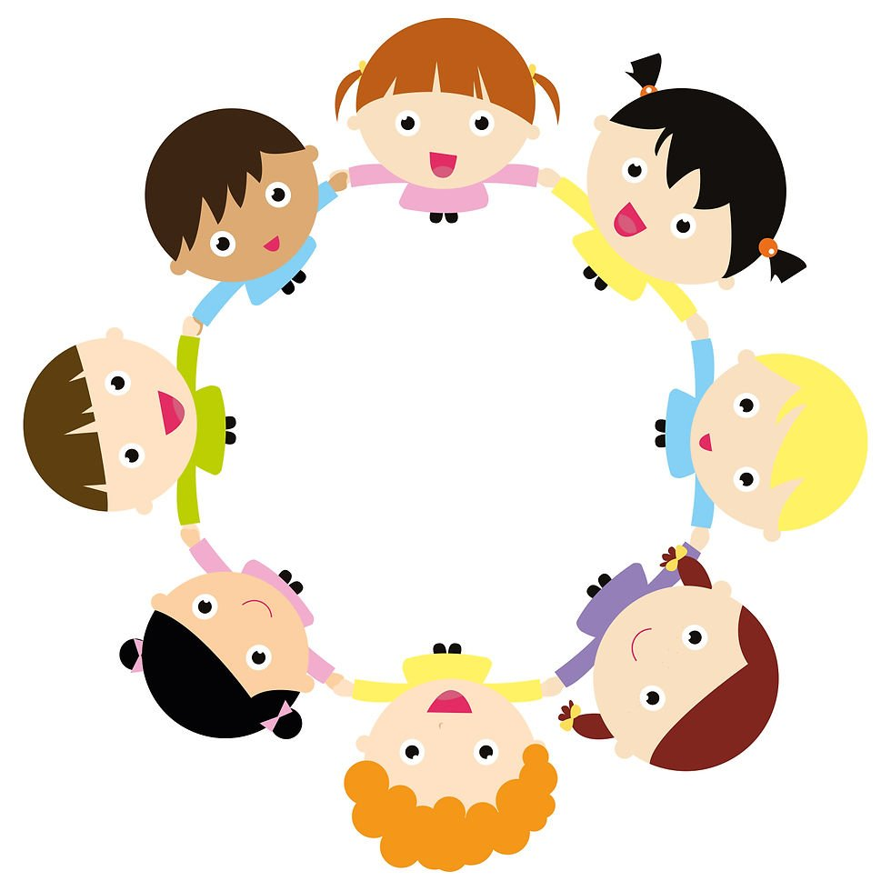

**«Зайка шёл»**

**Описание:** возьмитесь за руки, образуя круг. Идите по кругу, приговаривая слова:

Зайка шёл, шёл, шёл, морковку нашёл,

Сел, поел и дальше пошёл.

Зайка шёл, шёл, шёл, капусту нашёл,

Сел, поел и дальше пошёл.

Зайка шёл, шёл, шёл, картошку нашёл,

Сел, поел и дальше пошёл.

На словах «сел» - останавливайтесь и присаживайтесь на корточки.

**«Пузырь»**

**Описание:** вместе с детьми берем, друг друга за руки и образуем небольшой круг. Затем говорим слова:

*Раздувайся, пузырь, раздувайся, большой,*

*Оставайся такой, да не лопайся.*

Одновременно, мы постепенно расширяем круг и держимся за руки до тех пор, пока не скажу слова: «Лопнул пузырь!». Дети опускают руки и приседают, говорят : «Хлоп». Можно после слов «лопнул пузырь» двигаться к центру круга и произносить: «пш – ш – ш – ш – ш». Затем вновь надуваем пузырь, отходя назад, образуя большой круг. Текст произношу медленно, чётко, привлекая детей повторять слова за мной.

**«Шарик»**

**Описание:** надуваем быстро шарик (образуем круг)

Он становится большой, Вот какой! (показ руками)

Вдруг шар лопнул – тсссссс (сужаем круг)

Воздух вышел (руки вверх). Стал он тонкий и худой (показываем руками какой стал шар).

Мы не станем горевать, (качаем головой) будем надувать опять.

Надуваем быстро шарик, (расходятся, образуя круг)

Он становится большой, Вот такой!